

Москва, 19 февраля 2017г.
Дорогие друзья,
Яркие, сочные краски родосской земли в высокохудожественном исполнении фотографий Никоса Кассериса, попадающие прямо в душу отрывки из книги Юрия Нечипоренко "Ярмарочный мальчик" (переведена на греческий и издана на Родосе), и чтение новой главы из книги "Гоголь и греки" (написана специально для греческого издания), зажигающие сердца песни и танцы Эллады, радушные лица, приятные разговоры, искренние, непринужденные улыбки, бурные аплодисменты, живое, непринужденное общение, масса положительных эмоций – вот та атмосфера, которая царила в пятницу вечером 17 февраля 2017г. в Библиотеке им. И.С. Тургенева (http://www.turgenev.ru/) на специальном музыкально-художественном вечере посвященном Никосу Кассерису, создателю уникальных снимков о. Родос, которые известны всему миру, а также творчеству близкому другу Никоса, учёному и писателю (Члену Ассоциации Искусствоведов и Союза Писателей России, доктору наук) Юрию Нечипоренко (http://yuniko.ru/), который и выступил организатором вечера при поддержке и участии Греческого Культурного Центра-ГКЦ.

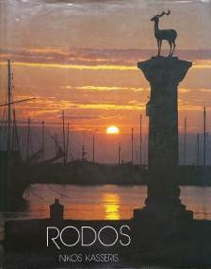
Никос Кассерис в 1996 был награждён Афинской Академией Наук за высокое мастерство фотографий и изданий.
Греческая организация по туризму ЭОТ использует фотографии и издания Кассериса, чтобы показывать красоту Родоса во всём мире. Однако фотографии Никоса Кассериса не являются только рекламно «туристическими», его видение мира глубоко парадоксально, он видит культуру Греции в её развитии, показывает современную жизнь в соотнесении с духовной вертикалью православия.
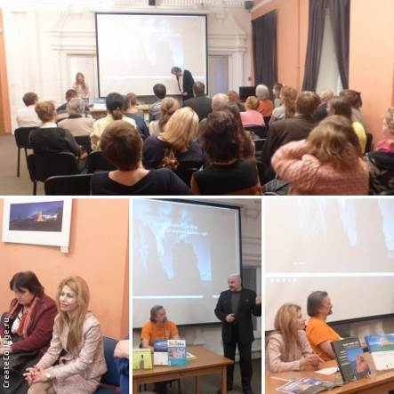
Программа вечера включила следующее:
- Показ фильма о Родосе;
- Приветствие-презентация от директора Греческого Культурного Центра-ГКЦ Теодоры Янници рассказавшей о нашем давнем взаимодействии и партнёрстве с Никосом Кассерисом, работы которого мы уже дважды выставляли в 2010 и 2011 гг., а также об историко-духовно-культурно-цивилизационной общности, единой нитью связывающей двух близких по духу единоверных народов, россиян им греков, двух наших миров;
- Презентация выставки Никоса Кассериса "Родос. Радуйся", рассказ о творчестве фотографа от писателя Юрия Нечипоренко и психолога и критика Дарьи Тихомировой. Были показаны новые фотографии Никоса из проекта «Вглядываясь в бездну. Год тринадцати лун», в котором видны ощущения фотографа трагичности прошлого года, в котором шла гражданская война в Сирии, на Украине и во многих горячих точках, близких к Греции. Дарья Тихомирова в своей презентации использовала перевод каталога выставки, автор которого Вангелис Инзидис нашёл точные и ёмкие слова об искусстве Кассериса;
- Презентация книги Юрия Нечипоренко "Ярмарочный мальчик" (переведена на греческий и издана на Родосе), чтение новой главы из книги "Гоголь и греки" (написана специально для греческого издания) и показ иллюстраций художника Евгения Подколзина. Были показаны фотографии с презентации книги на Родосе. Мы не могли не вспомнить еще двух замечательных жителей острова Родоса, великих друзей России, филолога-переводчика, выпускницу ф-та журналистики МГУ им. М.В. Ломоносова Федру Маландри и ведущего карикатуриста современности Вангелиса Павлидиса.
- Выступление Инструментально-вокальной группы «То Мераки» = «Пристрастие», солисты группы: Дмитрий Гришин (бузуки), Александра Дудникова (гитара); Их мастерство, душевность, проникновенное исполнение не могли оставить нас равнодушными и мы вовлеклись в круговорот греческих па под музыку зэмбекико и нисиотико…!!!
Со своими стихами и комментариями, посвященными Греции, выступали также Николай Переяслов, секретарь Союза Писателей России, Дмитрий Рогожкин, редактор журнала «Читайка», в первом номере которого за 2017 год вышел рассказ Юрия Нечипоренко о путешествии на Родос и глава из книги «Ярмарочный мальчик» - «Гоголь и греки», писатель
Александр Карцев.

Прилагаются фотографии и материалы с замечательного вечера греко-российско дружбы.
Информация о мероприятии в соц.сетях: https://www.facebook.com/events/1756567051329540/
http://www.m-s-p-s.ru/
http://www.m-s-p-s.ru/news/2281

С уважением

Теодора Янници
директор Греческого Культурного Центра – ГКЦ
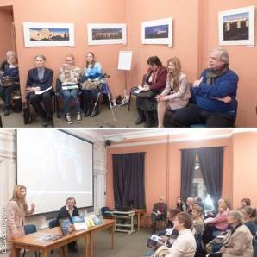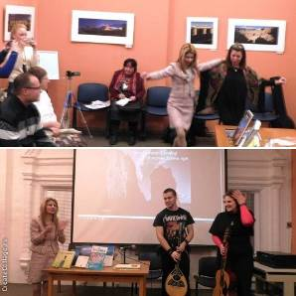

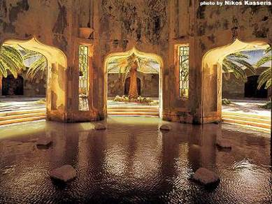

Μόσχα, 19 Φεβρουαρίου 2017
Αγαπητοί φίλοι,

Φωτεινά, μεστά χρώματα, άπλετο φως της ελληνικής γης, εικόνες, ήχοι, γεύσεις Ελλάδας να ξεχειλίζουν από τις υψηλής καλλιτεχνικής ποιότητας και αισθητικής φωτογραφίες του εξαιρετικού Ροδίτη ζωγράφου Νίκου
Κασέρη, ανάγνωση αποσπαμάτων του βιβλίου Το αγόρι της χαρμοσύνης του γνωστού Ρώσου συγγραφέα Γιούρι Νετσιπορένκο (μεταφράστηκε στην ελληνική γλώσσα και εκδόθηκε στη Ρόδο), ανάγνωση αποσπασμάτων από το βιβλίο του ιδίου Ο Γκόγκολ και οι Έλληνες, ελληνική μουσική, χορός και τραγούδι που θερμαίνει τις καρδιές, ποίηση που γαληνεύει τις ψυχές, αυθόρμητη, ειλικρινής συζήτηση, αβίαστα χαμόγελα ζωντανά γέλια, έντονα χειροκροτήματα, θετική αύρα και έντονα συναισθήματα, όλα αυτά κυριάρχησαν την Παρασκευή 17 Φεβρουαρίου 2017 στη Βιβλιοθήκη I.S. Turgenev (http://turgenev.ru/) στη μουσικο-καλλιτεχνική βραδυά, αφιερωμένη σε έναν από τους σημαντικότερους φωτογράφους της σύγχρονης Ελλάδας, στο Νίκο Κασέρη, δημιουργό μοναδικών φωτογραφιών της ιδιαίτερης πατρίδας του, της Ρόδου, που είναι παγκοσμίως γνωστές, καθώς και στο γνωστό Ρώσο συγγραφέα Γιούρι Νετσιπορένκο., έργα του οποίου μεταφράζονται στην ελληνική με τη σύμπραξη της Δημοτικής Αρχής της Ρόδου

Ο Νίκος Κασσέρης για τη δραστηριότητά του στη φωτογραφία και στις εκδόσεις το 1996 βραβεύθηκε από την Ακαδημία Αθηνών
Ο Ελληνικός Οργανισμός Τουρισμού (ΕΟΤ) αξιοποιεί το πολυσχιδές φωτογραφικό και εκδοτικό έργο του Νίκου Κασέρη και το προβάλλει στο κοινό στις εκστρατείες του προώθησης ανά τον κόσμο του φυσικού κάλλους και του πολιτισμικού πλούτου της Ρόδου. Ωστόσο, ο Νίκος Κασέρης δεν ειδικεύεται μόνο στην τουριστική φωτογραφία· το έργο του είναι ταγμένο στην προβολή της πολιτισμικής κληρονομιάς της πατρίδας του, στις παραδόσεις, το σύγχρονο βίο των Ελλήνων, συνυφασμένο με την Ορθόδοξη Πίστη.
Διοργανωτής της μουσικο-καλλιτεχνικής βραδιάς ο στενός φίλος του Νίκου Κασέρη, Ρώσος επιστήμονας και συγγραφέας (μέλος της Ένωσης Τεχνοκριτικών και Συγγραφέων), Γιούρι Νετσιπορένκο (http://yuniko.ru/) με τη στήριξη τοιυ Κέντρου Ελληνικού Πολιτισμού – Κ.Ε.Π.
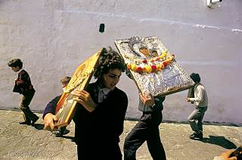

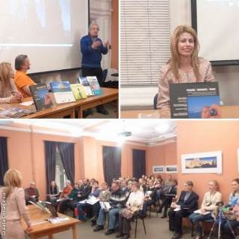

Το πρόγραμμα της εκδήλωσης περιλάμβανε:
- προβολή ντοκιμαντέρ για τη Ρόδο·
- χαιρετισμό εκ μέρους της διευθύντριας του Κέντρου Ελληνικού Πολιτισμού-Κ.Ε.Π. Δώρας Γιαννίτση, η οποία αναφέρθηκε στην προγούμενη συνεργασία με το Νίκο Κασέρη και στις εκθέσεις των έργων του το 2010 και το 2011, στην ποιότητα του χαρακτήρα του ως καλλιτέχνη και ως άνθρωπο, καθώς και στην πνευματική-πολιτισμική εγγύτητα και συγγένεια των δύο ομόδοξων λαών μας.
- παρουσίαση της έκθεσης φωτογραφίας του Νίκου Κασέρη «Ρόδον, χαίρε ...». Παρουσίαση του έργου του φωτογράφου [μεταξύ των οποίων και τελευταίες δημιουργίες του του 2016, με έντονη την επίδραση των πολεμικών γεγονότων σε Συρία και Ουκρανία] με ομιλητές το συγγραφέα Γιούρι Νετσιπορένκο και την ιστορικό της τέχνης, κριτικό Ντάρια Τιχομίροβα.
- παρουσίαση του βιβλίου Το αγόρι της χαρμοσύνης του Γιούρι Νετσιπορένκο (μεταφράστηκε στην ελληνική γλώσσα και εκδόθηκε στη Ρόδο), ανάγνωση αποσπασμάτων από το βιβλίο του ιδίου Ο Γκόγκολ και οι Έλληνες (γραμμένο ειδικά για την ελληνική έκδοση) και προβολή έργων του ζωγράφου Εβγκένι Ποντκολζίν. Δεν μπορούσαμε να μην αναφερθούμε και σε δύο καλούς φίλους Ροδίτες, τη φιλόλογο, μεταφράστρια, απόφοιτο του Κρατικού Πανεπιστημίου Μόσχας “Lomonosov”, μεγάλο φίλο της Ρωσίας Φαίδρα Μαλανδρή και τον διεθνούς φήμης σκιτσογράφο Βαγγέλη Παυλίδη.
- καλλιτεχνικό πρόγραμμα από το μουσικό συγκρότημα «Το Μεράκι» με τους Ντμίτρι Γκρίσιν (μπουζούκι) και Αλεξάνδρα Ντούντνικοβα (κιθάρα). Η αληθινή, εκφραστική, πειστική ερμηνεία τους δεν μπορούσε να μην μάς συνεπάρει και μας στροβιλίσει στους ρυθμούς του νησιώτικου και του ζεϊμπέκικου...!!!

Στην έντονη συζήτηση, που περιέλαβε η εκδήλωση, συμμετείχαν με σχόλια αλλά και ανάγνωση αποσπασμάτων από έργα τους με έμπνευση την Ελλάδα ο συγγραφέας, γενικός γραμματέας της Ένωσης Συγγραφέων Νικολάι Περεγιάσλοβ, ο συντάκτης του περιοδικού “Chitaika” Ντμίτριι Ρογκόζκιν (στο πρώτο τεύχος του τρέχοντος έτους 2017 του οποίου δημοσιεύθηκε το διήγημα του Γιούρι Νετσιπορένκο Το αγόρι της χαρμοσύνης), ο συγγραφέας Αλεξάντρ Κάρτσεβ.
Επισυνάπτονται υλικό και φωτογραφίες από την εξαιρετικά όμορφη, ζεστή και ουσιαστική βραδυά ελληνορωσικής φιλίας.
Πληροφορίες για την εκδήλωση δύνασθε να αντλήσετε στο Διαδίκτυο, στις εξής παραπομπές: https://www.facebook.com/events/1756567051329540/
http://www.m-s-p-s.ru/
http://www.m-s-p-s.ru/news/2281

Με εκτίμηση

Δώρα Γιαννίτση,
διευθύντρια Κέντρου Ελληνικού Πολιτισμού – Κ.Ε.Π.

